**Manual Git**

* El primer comando que se usa es luego de estar posicionados en el directorio

Git init: que crea dos áreas “área de ensayo” y “repositorio local”

Git add: para hacer seguimiento del archivo, lleva del directorio al área de ensayo

Git commit –m “”: traslada el archivo del área de ensayo al repositorio local

Git status –s: nos dice los archivos y directorios que están en el directorio

NOTA: si no deja subir el archivo puede ser que le solicite el usuario / email y se hace con los siguientes comandos:

Git config –global user.name “Edward rosales”

Git config –global user.email : [ed@gmail.com](mailto:ed@gmail.com)

NOTA: Si queremos actualizar un archivo que ya está guardado en el repositorio, pero se le ha hecho una actualización primero se le lleva al área de ensayo con el git add y luego se le hace un commit y se le agrega la información realizada para que todo sea ordenado

* Podemos ver con el siguiente comando las copias o las fotos realizadas a nuestras versiones

Git log --oneline: log del proyecto

Git reset --hard + el código del log al quie se quiere regresar: se hace para devolver a la versión anterior del proyecto que queremos usar.

Git commit -- am: se puede hacer el add y el commit simultáneamente

**Manual para GitHub**

* El primer paso es crear un repositorio

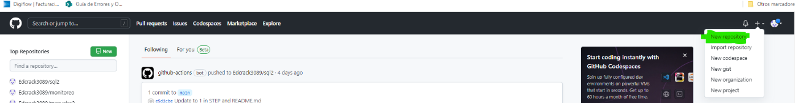

* Luego se coloca el nombre al repo

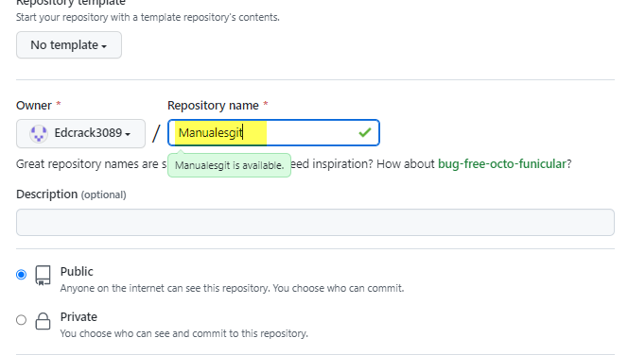

* Se puede elegir si es público o privado
* Te crea el código que debe ingresar para enviar de git a github

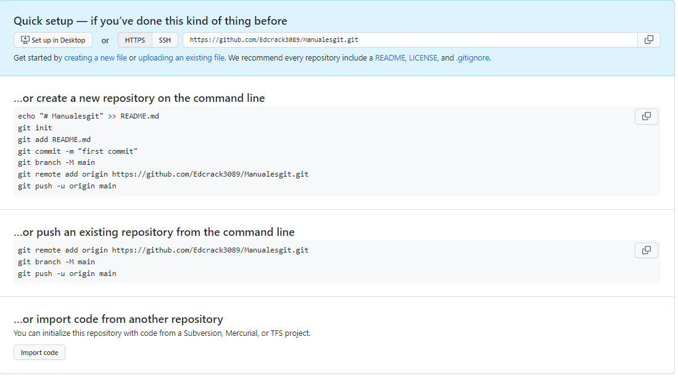

Git remote add origin <https://github.com/Edcrack3089/Manualesgit.git>: este se usa para subir de local git a github

Git branch -M main: para cambiarte al main y subir las actualizaciones

Git push -u origin main: para ir cargando las modificaciones